Został tylko miesiąc do zamknięcia zgłoszeń w Konkursie Nagroda Jamesa Dysona 2025. Młodzi inżynierowie i naukowcy z Polski mają szansę wygrać nawet 30 000 funtów
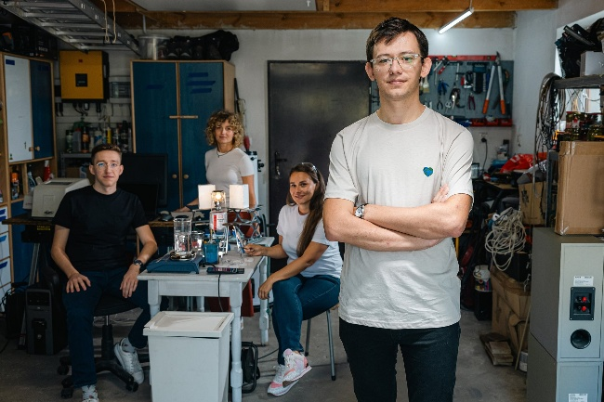
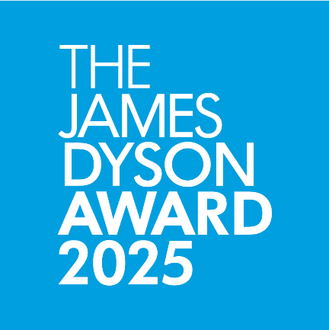
Zdjęcia, logo i filmy można pobrać tutaj.
Autorzy projektu Kuuler,
zwycięzcy krajowego etapu Konkursu Nagroda Jamesa Dysona 2024

Do 16 lipca trwa przyjmowanie zgłoszeń do Konkursu Nagroda Jamesa Dysona (ang. James Dyson Award), międzynarodowego konkursu dla studentów w dziedzinie projektowania oraz inżynierii.

Do Konkursu można zgłaszać zarówno wynalazki dotyczące codziennych wyzwań, jak i rozwiązujące najpilniejsze, realne problemy na świecie. Do wzięcia w nim udziału zapraszani są obecni lub byli studenci, których pomysły mogą mieć realny wpływ na życie ludzi.

Od momentu ustanowienia Konkursu Nagroda Jamesa Dysona w 2005 roku, ponad 400 studenckich wynalazków z całego świata otrzymało wsparcie w formie nagród pieniężnych. Ich wysokość wyniosła w sumie 1 milion funtów.

Uczestnicy konkursu, którzy przechodzą do ostatniego etapu i zostają wybrani przez Jamesa Dysona jako zwycięzcy międzynarodowi, otrzymują nagrodę w wysokości 30 000 funtów i szansę na zdobycie międzynarodowego rozgłosu w mediach. To dla nich doskonała okazja do komercjalizacji swoich wynalazków.

Sir James Dyson, założyciel firmy Dyson, powiedział: − Zainicjowałem Nagrodę Jamesa Dysona 20 lat temu z misją inspirowania i wspierania następnego pokolenia inżynierów projektantów. Od tego czasu widzieliśmy genialne pomysły, które dowodzą, że młodzi ludzie z pasją podchodzą do rozwiązywania najbardziej palących problemów na świecie, wykorzystując projektowanie, inżynierię i technologię − w medycynie, ochronie środowiska i wielu innych dziedzinach. Z niecierpliwością czekam na informację o wynalazkach, które zostaną zaprezentowane w tym roku − powodzenia!

Zgłoszenia, które zostaną zakwalifikowane w każdym z uczestniczących krajów lub regionów, będą następnie oceniane przez krajowe komisje sędziowskie, w oparciu o funkcjonalność, proces projektowania, zróżnicowanie i opłacalność komercyjną wynalazku. Polskich laureatów na etapie krajowym wyłoni jury, w skład którego wejdą m.in. prof. dr hab. n. med. Dagmara Mirowska-Guzel, kierownik Katedry i Zakładu Farmakologii Doświadczalnej i Klinicznej Warszawskiego Uniwersytetu Medycznego, prezes Towarzystwa Naukowego Warszawskiego oraz dr Maciej Kawecki, dyrektor Centrum Innowacji Uniwersytet WSB Merito, prezes Instytutu Lema, popularyzator technologiczny i dziennikarz naukowy.
− Bardzo się cieszę, że po raz kolejny zasiadam w jury Konkursu Nagroda Jamesa Dysona. Z nieustającym podziwem obserwuję, jak młodzi inżynierowie łączą kreatywność z praktycznym podejściem do rozwiązywania realnych problemów. Znaczna część zgłaszanych projektów jest technologicznie zaawansowana i zaskakująco użyteczna − często z potencjałem zastosowania w ochronie zdrowia czy poprawie jakości życia. To pokazuje, że przyszłość należy do inżynierii, która może w znacznym stopniu odpowiadać na istotne potrzeby współczesnego świata. − podkreśla prof. dr hab. n. med. Dagmara Mirowska-Guzel.

Termin przesyłania zgłoszeń upływa o północy 16 lipca 2025 r.
Więcej informacji oraz możliwość zgłoszeń: https://www.jamesdysonaward.org/pl-pl/home/

Konkurs Nagroda Jamesa Dysona stanowi część szerszego zobowiązania podjętego przez Sir Jamesa Dysona, aby zaangażować potencjał inżynierów do rozwiązywania światowych problemów. Konkurs, prowadzony przez Fundację Jamesa Dysona, wsparł ponad 400 wynalazków nagrodami pieniężnymi i wykreował szansę na zdobycie światowego rozgłosu w mediach. Fundacja została założona w 2002 roku i jest międzynarodową organizacją charytatywną, której misją jest inspirowanie kolejnego pokolenia inżynierów. Fundacja inwestuje również w badania medyczne i do tej pory przekazała ona ponad 145 milionów funtów na działalność charytatywną.

INFORMACJE O KONKURSIE
Podsumowanie: Zaprojektuj coś, co rozwiąże konkretny problem. Może to być problem, z którym wszyscy borykamy się na co dzień lub też zagadnienie o znaczeniu globalnym. Ważne jest, aby rozwiązanie było skuteczne i odzwierciedlało przemyślane myślenie projektowe. W przeciwieństwie do innych konkursów, uczestnicy mają pełną autonomię w przedmiocie własności intelektualnej.
Proces: Zgłoszenia są najpierw oceniane na poziomie krajowym przez komisję złożoną z zewnętrznych sędziów oraz inżyniera firmy Dyson. Na każdym rynku operacyjnym przyznawana jest nagroda dla zwycięzcy krajowego oraz dwóch finalistów na poziomie krajowym. Spośród laureatów krajowych komisja złożona z inżynierów firmy Dyson wybiera następnie międzynarodową krótką listę 20 zgłoszonych wynalazków. Najlepszych 20 projektów będzie następnie ocenianych przez Sir Jamesa Dysona, który wybierze zwycięzców na poziomie ogólnoświatowym.
Nagrody 2025
- Międzynarodowi laureaci, wybrani przez Sir Jamesa Dysona, otrzymają nagrody w wysokości 30 000 funtów.
- Każdy ze zwycięzców krajowych otrzymuje 5 000 funtów.

Laureaci z poprzednich lat na poziomie międzynarodowym
- Zwycięzca w 2024 r. w kategorii medycyna - Athena
Przenośny i niedrogi aparat zapobiegający wypadaniu włosów dla pacjentów poddawanych chemioterapii.
- Zwycięzca w 2024 r. w kategorii zrównoważonego rozwoju - airXeed Radiosonde
Inspirowany naturą czujnik wielokrotnego użytku, przeznaczony do usprawnienia prognozowania pogody i walki z e-odpadami.
- Laureat międzynarodowy w 2023 r. - Złota Kapsuła
Głośnomówiące urządzenie infuzyjne przeznaczone dla obszarów dotkniętych klęską żywiołową.
- Zwycięzca w kategorii zrównoważonego rozwoju w 2023 r. - ECO-POWŁOKA
Zrównoważona powłoka do ścian zewnętrznych o wysokim efekcie chłodzenia, zmniejszająca koszty środowiskowe związane z klimatyzacją.
- Zwycięzca w 2023 r. w kategorii pomoc humanitarna - Rydwan Życia
Przyczepa terenowa do karetki pogotowia z systemem uniwersalnego holowania.
- Laureat międzynarodowy w 2022 r. - SMARTHEAL
Inteligentny czujnik do opatrunków, który wskazuje, na jakim etapie gojenia jest rana, poprzez mierzenie poziom pH w ranie.
- Zwycięzca w 2022 r. w kategorii zrównoważonego rozwoju - Polyformer
Urządzenie, które przetwarza plastikowe butelki w niedrogi filament do drukarek 3D, z przeznaczeniem dla krajów rozwijających się.

